Инструкция получения электронных справок с помощью
«Сервиса получения справок третьими лицами»

1 | На главной странице Портала выбрать услугу «Сервис получения справок третьими лицами» | 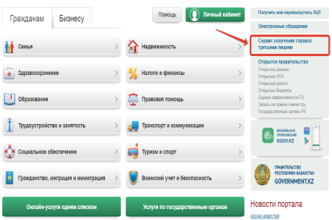
2 | Ознакомьтесь с инструкцией, затем нажмите «Заказать услугу онлайн» | 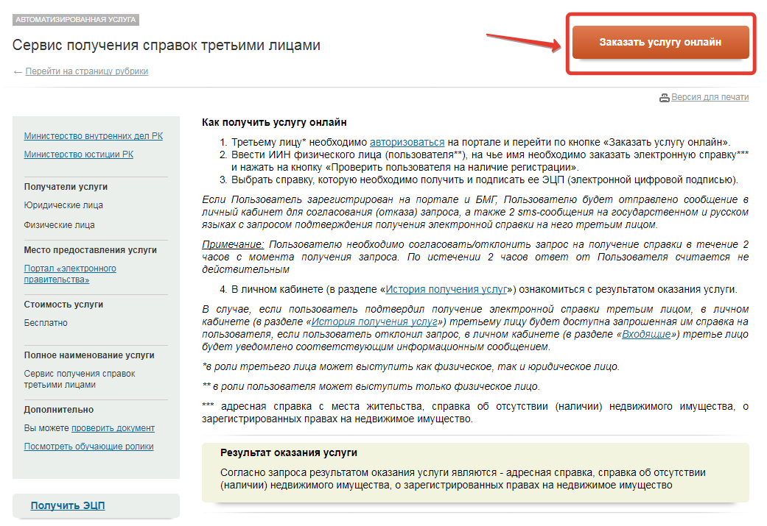
3 | Необходимо ввести ИИН пользователя, на которого Вы желаете получить электронную справку. После чего нажмите «Проверить пользователя на наличие регистрации» | 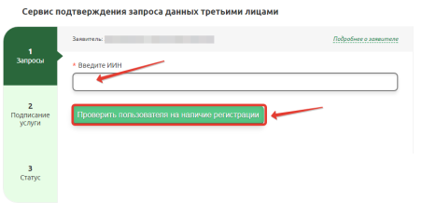
4 | Далее выберите справку, которую необходимо запросить и нажмите «Подписать и запросить» | 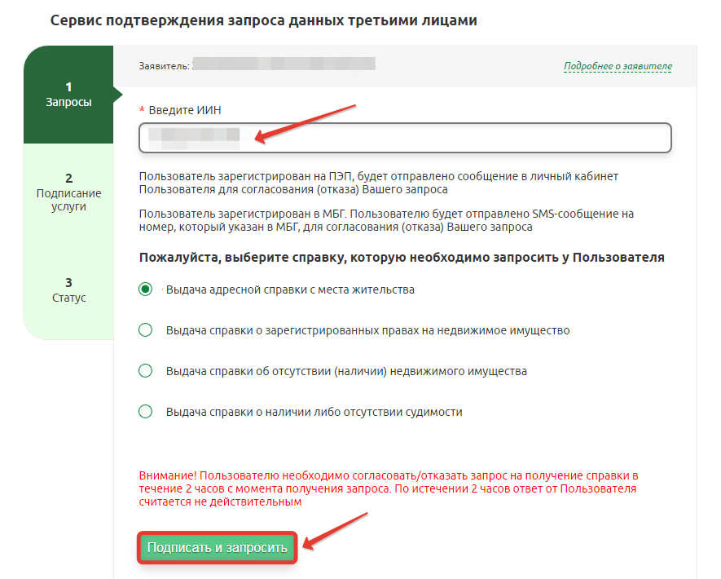
5 | Подписание услуги. Выберите ваш ключ ЭЦП и подпишите для оформления услуги | 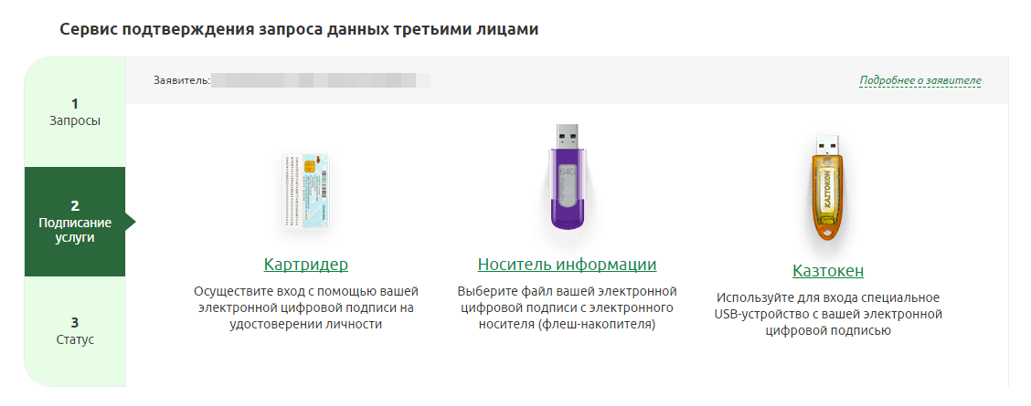
6 | После подтверждения ЭЦП  заявителя, пользователь должен согласовать (разрешить/отклонить) запрос одним из двух способов: ответив на смс-сообщение или через личный кабинет на ПЭП.  Важно! Пользователь должен согласовать/отказать запрос в течение 2 часов с момента получения запроса. | 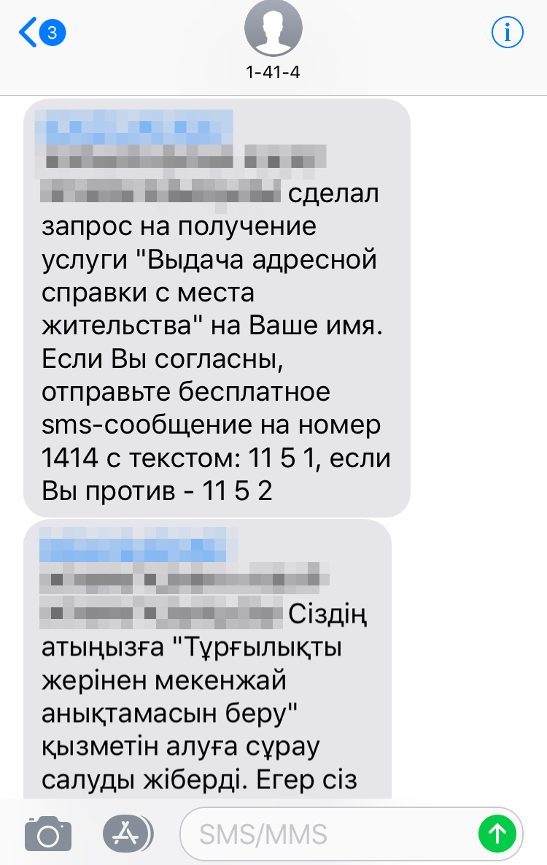 | 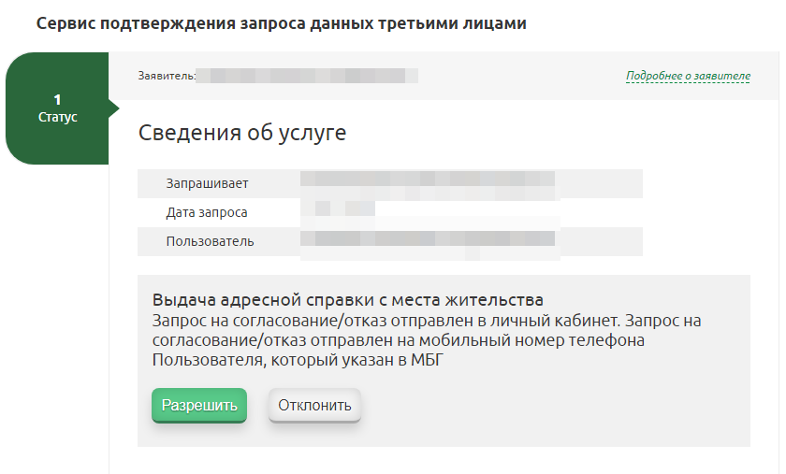
7 | После обработки запроса Вы получите запрошенную вами справку в формате  на казахском и русском языках. | 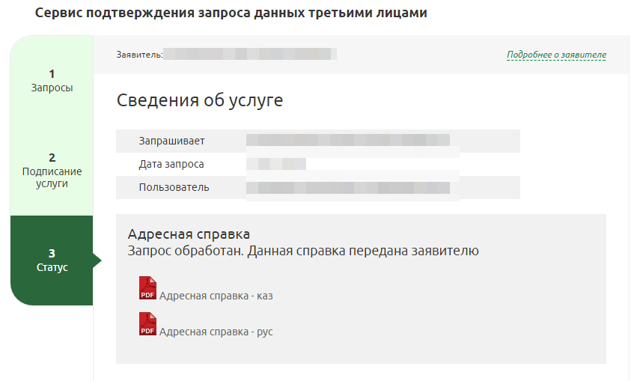
«Үшінші тұлғамен анықтама алу қызметі»
көмегімен электрондық анықтама алу нұсқаулығы

1 | Порталдың басты бетінде  «Үшінші тұлғамен анықтама алу қызметін» таңдаңыз | 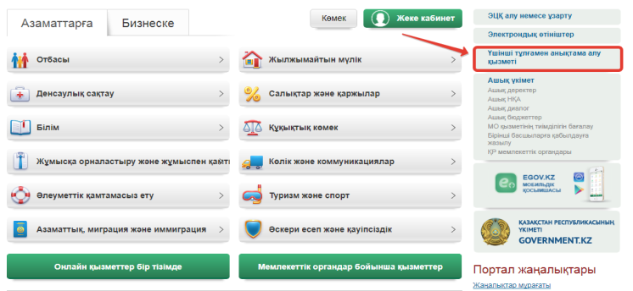
2 | Нұсқаулықпен танысып, кейін  «Онлайн сұрау» басыңыз | 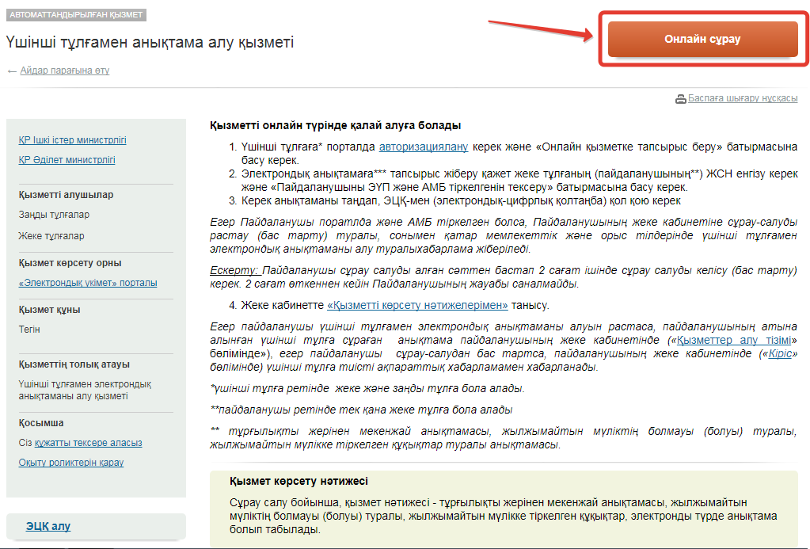
3 | Сіз электронды анықтама алғыңыз келген пайдаланушының ЖСН енгізу керек. Содан кейін «Пайдаланушыны ЭҮП және АМБ тіркелгенін тексеру» басыңыз | 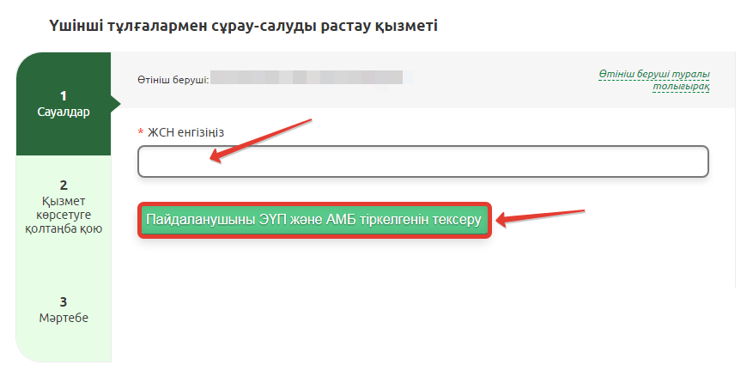
4 | Әрі қарай сұрау салу керек анықтаманы таңдаңыз және «Қол қою және сұрау салу» басыңыз | 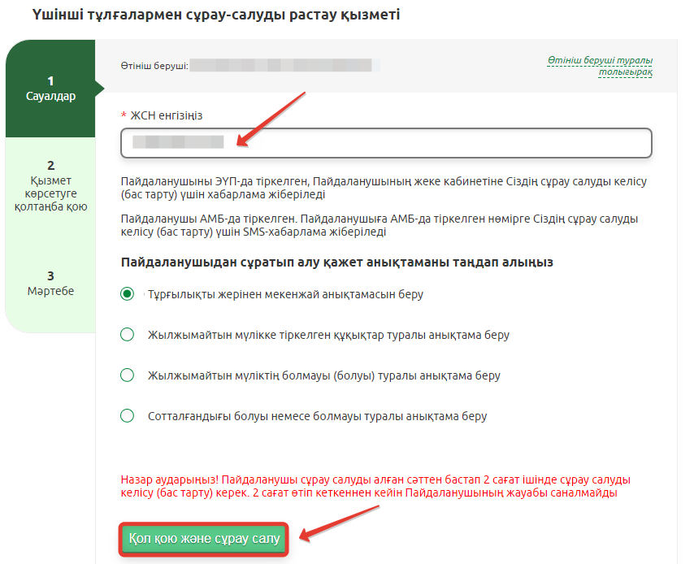
5 | Қызмет көрсетуге қолтаңба қою. Өзіңіздің ЭЦҚ кілтіңізді таңдаңыз және қызмет көрсетуге қол қойыңыз | 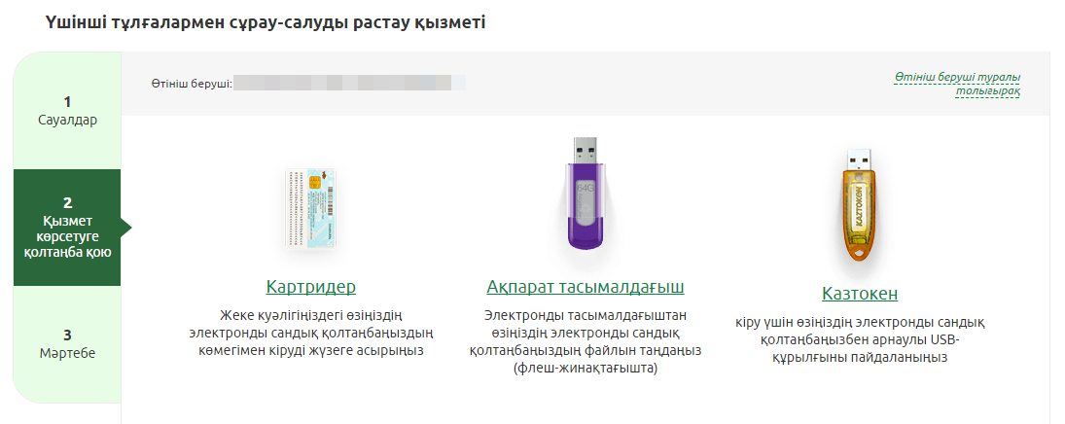
6 | Өтініш берушінің ЭЦҚ расталғаннан кейін пайдаланушы сұранымға екі жолдың біреуімен келісім (рұқсат беру/жою) береді: смс-хабарламаға жауап беру немесе ЭҮП-ғы жеке кабинет арқылы.  Маңызды! Пайдаланушы сұрау салуды алған сәттен бастап 2 сағат ішінде сұрау салуды келісу/бас тарту керек. |  | 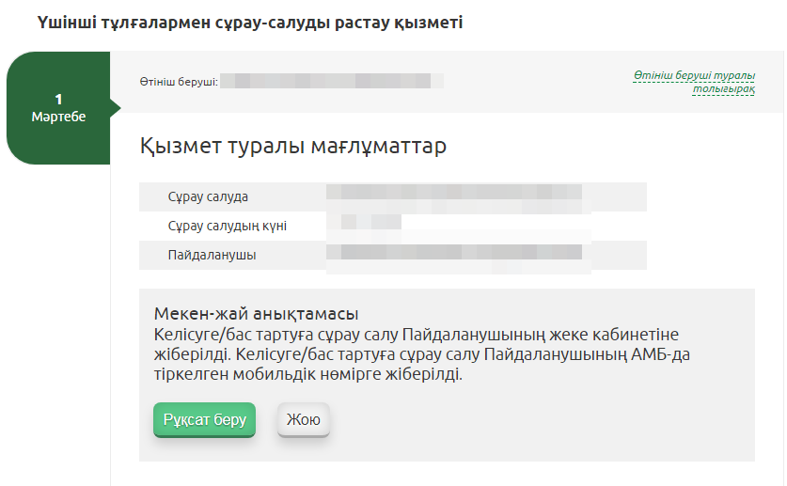
7 | Сұраным өңделгеннен кейін Сіз сұраным салған анықтаманы форматында қазақ және орыс тілдерінде аласыз. | 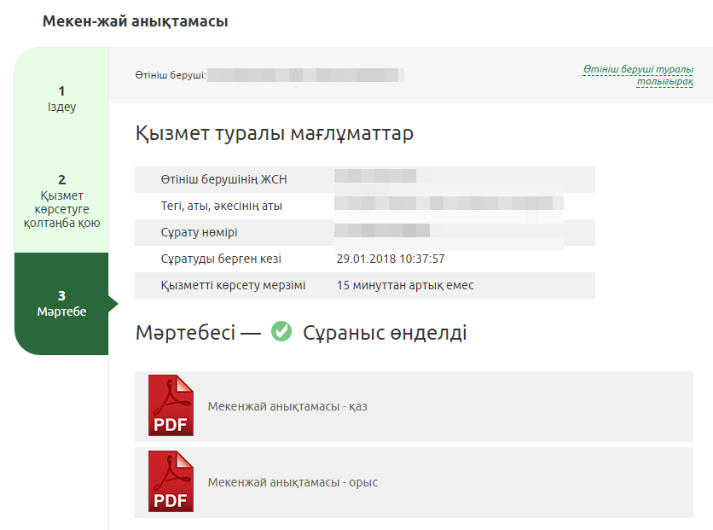

Кабинеттерде емес,
клавиатурада зымыра
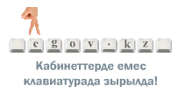

Не бегай по кабинетам,
а бегай по клавиатуре

«Үшінші тұлғамен анықтама алу қызметі»
көмегімен қызметтерді алу бойынша

ЕСКЕРТПЕ



ПАМЯТКА

по получению услуг посредством
«Сервиса получения справок третьими лицами»

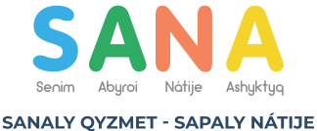

Кабинеттерде емес,
клавиатурада зымыра

Не бегай по кабинетам,
а бегай по клавиатуре

Telegram мессенджерінде «EgovKzBot»
көмегімен қызметтерді алу бойынша

ЕСКЕРТПЕ

ПАМЯТКА

по получению услуг посредством
«EgovKzBot» мессенджера Telegram

Инструкция получения услуг посредством
«EgovKzBot» мессенджера Telegram

1 | С помощью поисковой системы найдите @EgovKzBot | 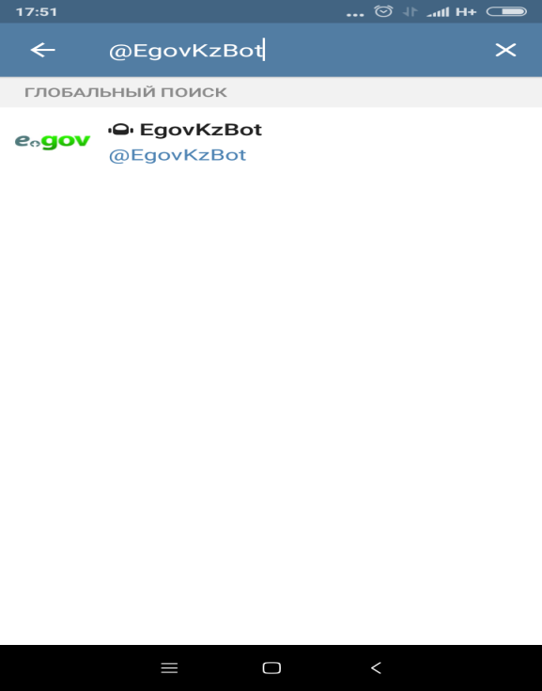
2 | Нажмите на три точки в правом верхнем углу и Отправить свой номер, после чего автоматический подтянется номер зарегистрированный в БМГ, затем нажмите Запустить/Перезапустить | 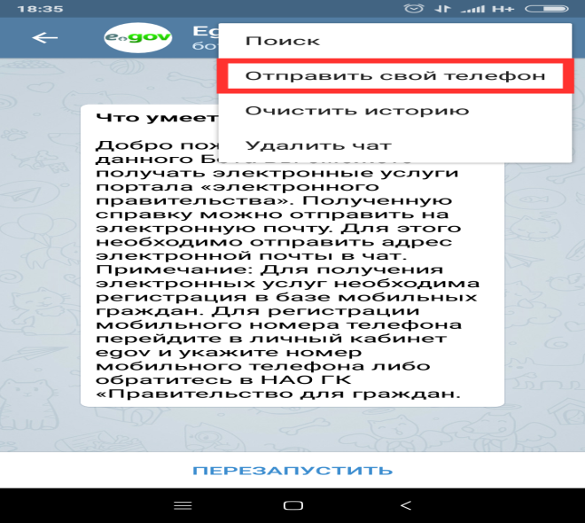
3 | Выберите необходимую Вам услугу | 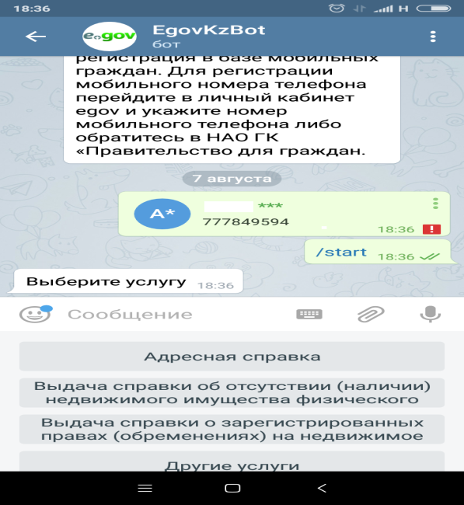
4 | Выберите на кого хотите получить услугу | 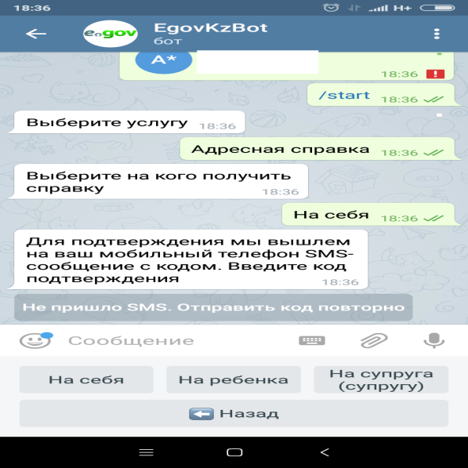
5 | Затем на ваш мобильный номер автоматический поступит Проверочный код от номера 1414 (при положительном балансе) | 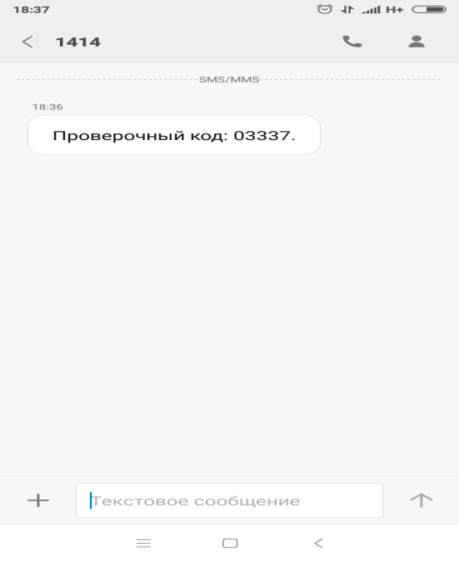
6 | Отправьте Проверочный код, затем нажмите Проверить статус. Результат оказания услуги можете скачать на удобном для вас языке, при необходимости отправить на электронную почту | 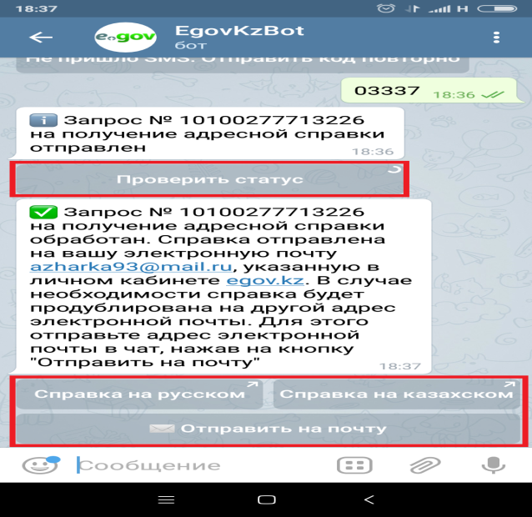
Telegram мессенджерінде «EgovKzBot»
көмегімен қызметтерді алу нұсқаулығы

1 | Іздеу жүйесінің көмегімен @EgovKzBot табыңыз
2 | Оң жақ жоғарғы бұрыштағы үш нүктеге басыңыз және Өз нөмірімді жолдау батырмасын басыңыз, осыдан кейін МАБ-та тіркелген нөмір автоматты түрде шығады, осыдан кейін Іске қосу/Қайта іске қосу батырмасын басыңыз
3 | Өзіңізге қажетті қызметті таңдаңыз | 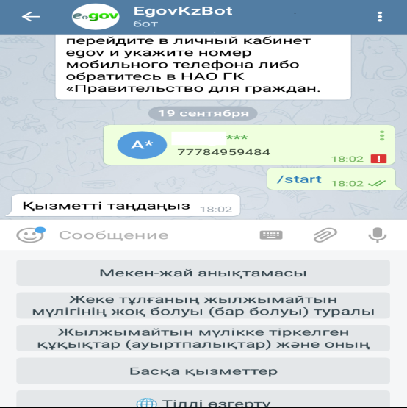
4 | Кімге қызмет алатыныңызды таңдаңыз | 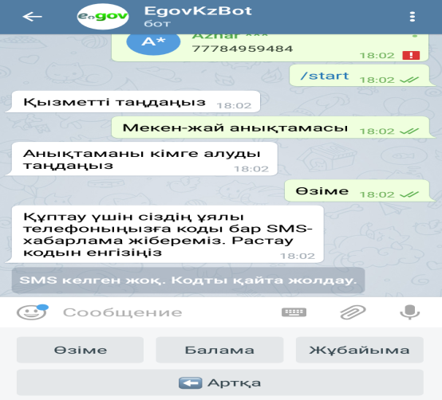
5 | Осыдан кейін сіздің мобильді нөміріңізге 1414 нөмірінен автоматты түрде Тексеру коды келіп түседі (теңгеріміңіз болған жағдайда ) | 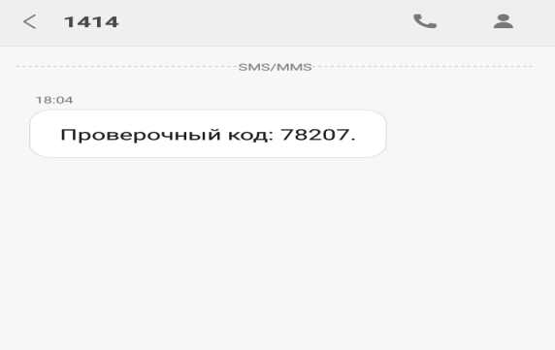
6 | Тексеру кодын жіберіңіз, кейін Мәртебені тексеру батырмасын басыңыз. Қызмет көрсету нәтижесін ыңғайлы тілде жүктеп алуыңызға, қажет жағдайда электрондық поштаңызға жолдауыңызға болады. | 